Pruebas Funcionales.

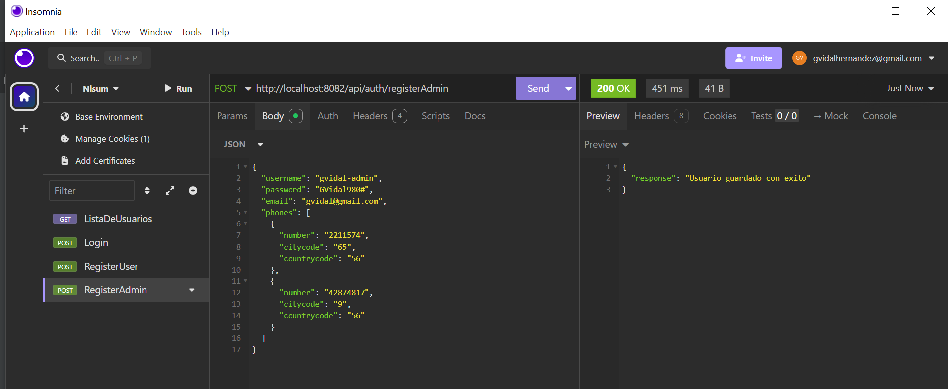
1.- Registro de usuario del tipo ADMIN.

2.- Se valida por nombre de usuario, para no repetir los username dentro de la base de datos.

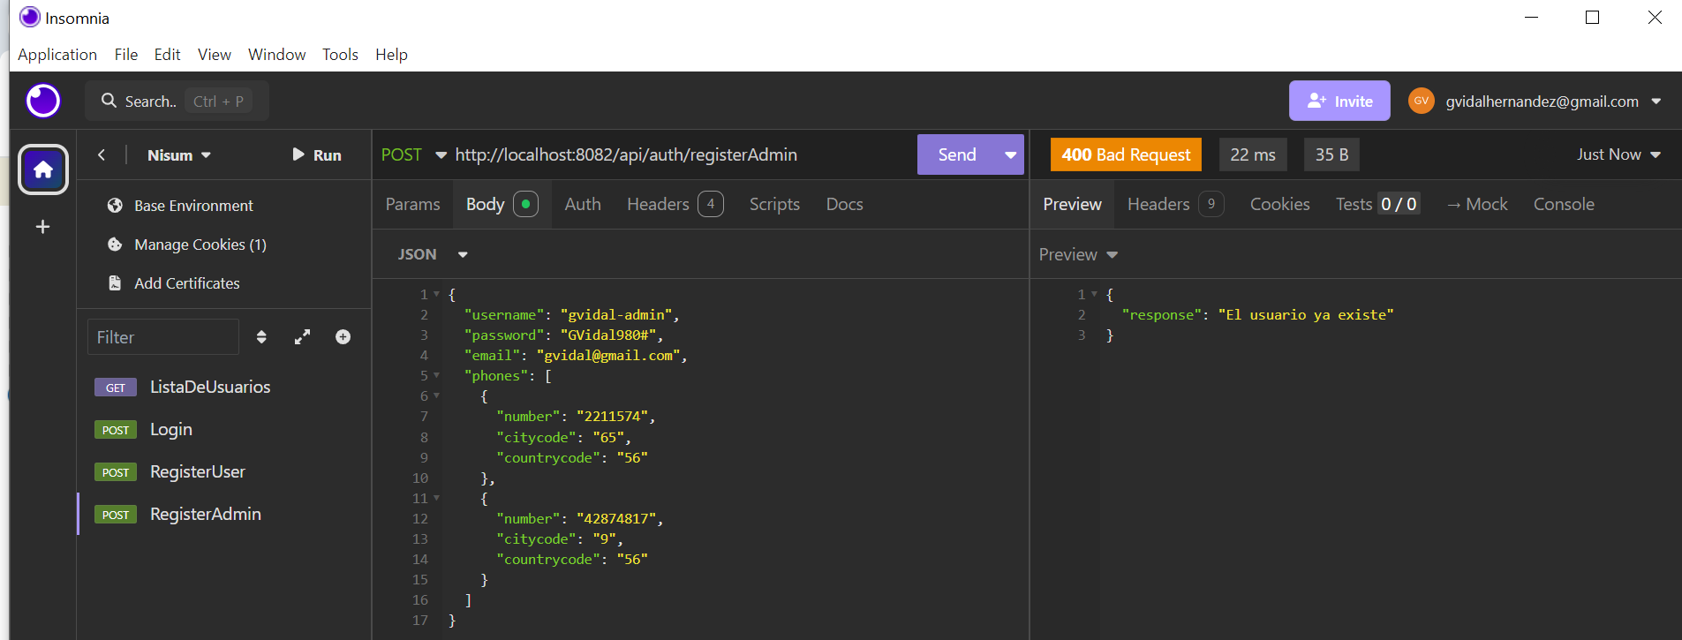

3.- Se valida por email para no ingresar datos duplicados dentro de la base de datos.
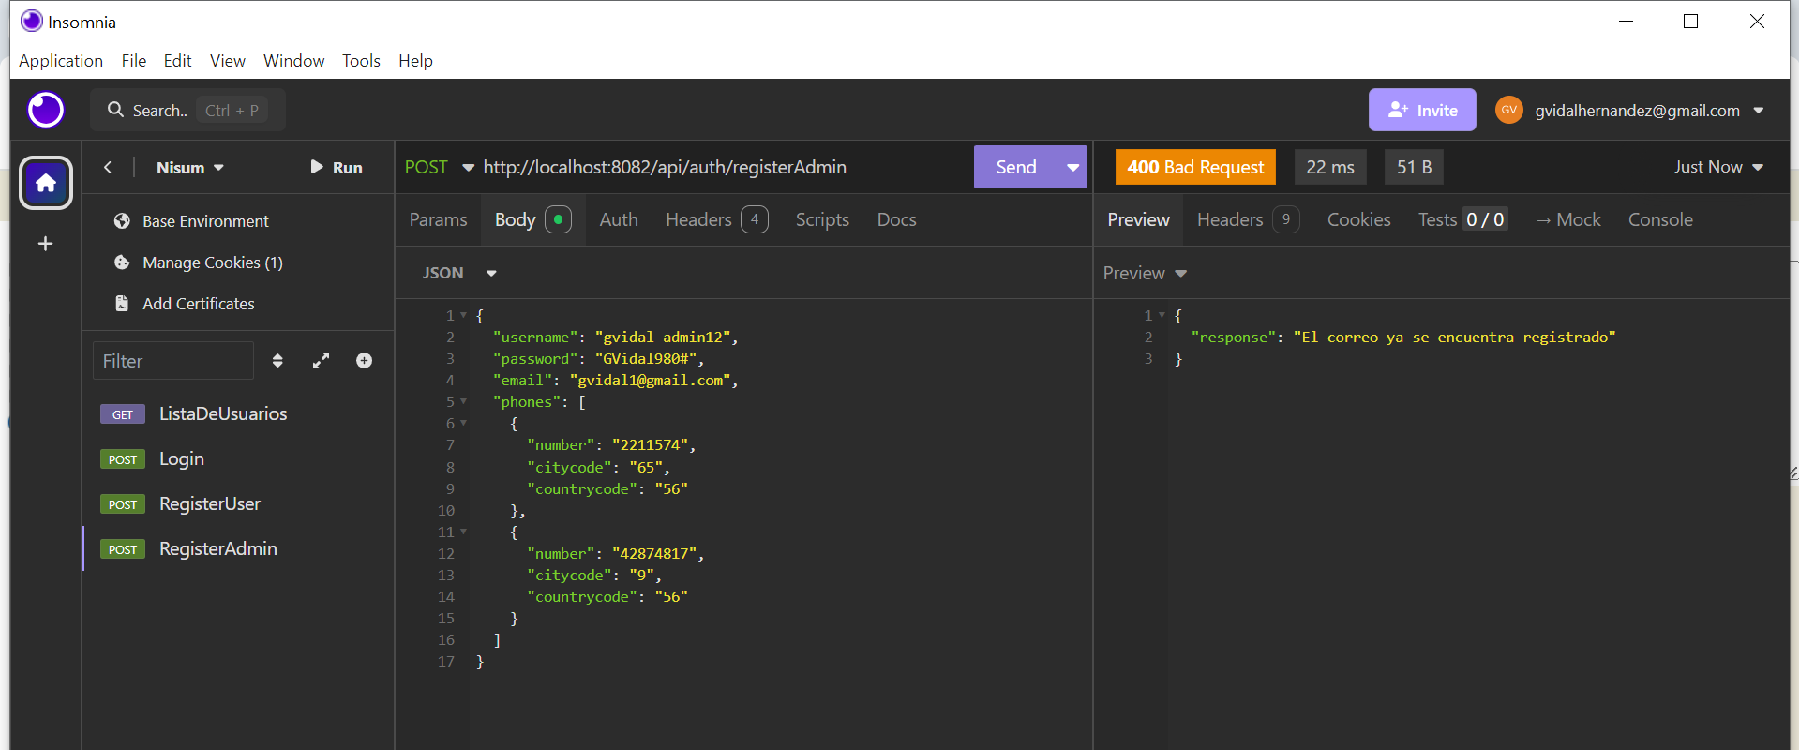

5.- Se valida que el password cumpla con las políticas (debe contener al menos un carácter en mayúsculas, debe contener letras y números, como también debe contener caracteres especiales)

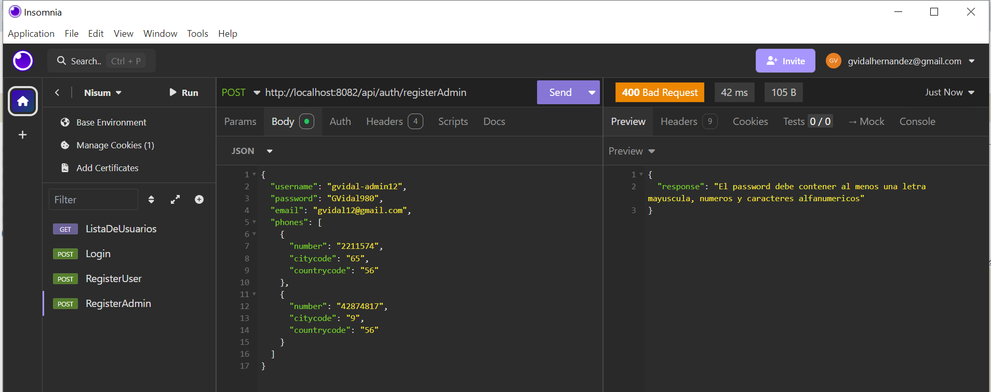

6.- Al momento de registrar un usuario, se guarda en base de datos, donde los campos LAST_LOGIN, MODIFIED y TOKEN están vacíos.
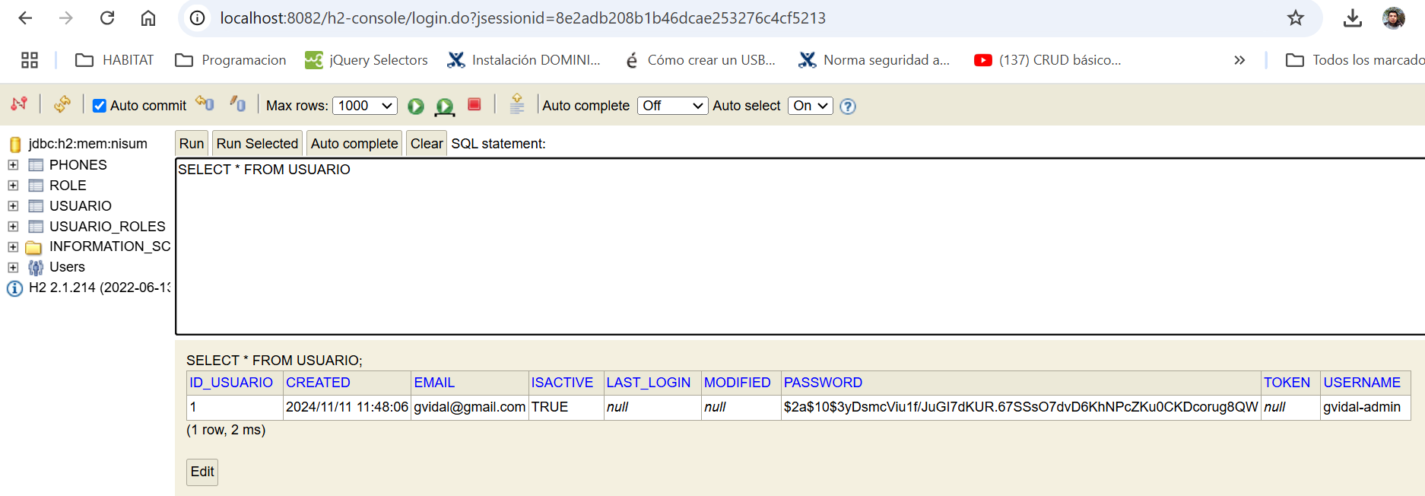

7.- Se almacenan los teléfonos en la tabla relaciona PHONES.
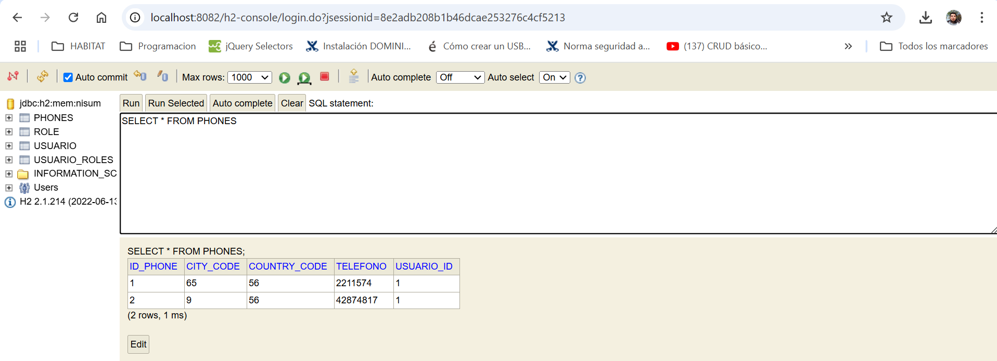

8.- Al hacer login en el servicio, se despliega el json con los campos solicitados.

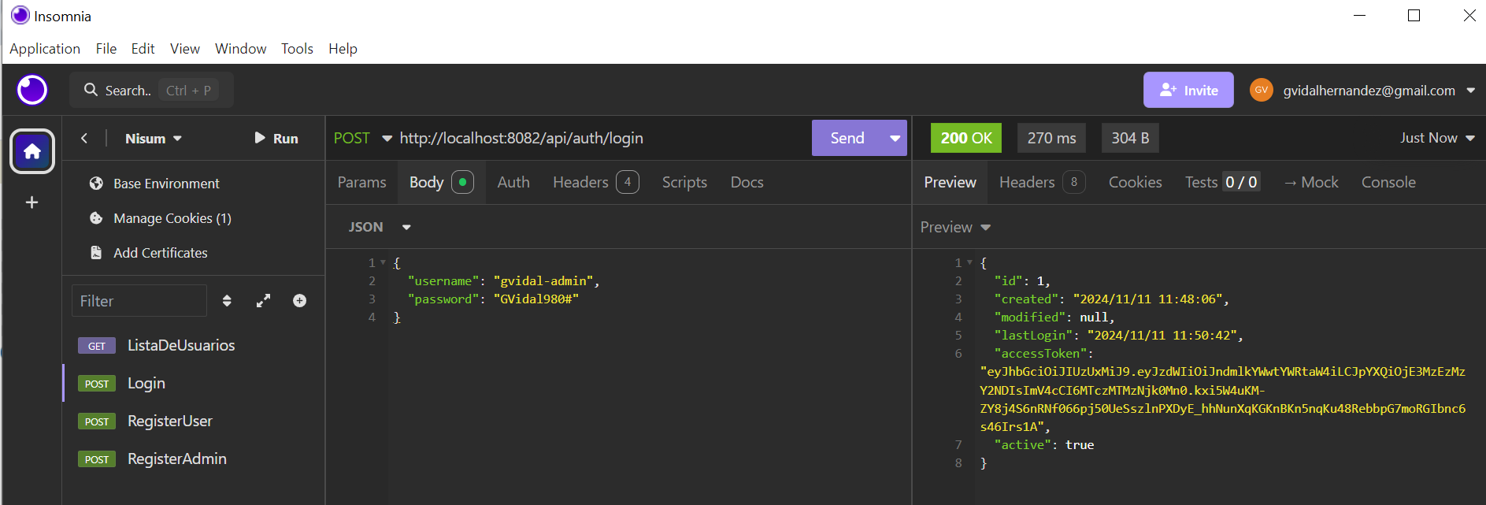
9.- Se agregó un endpoint que muestra una lista de los usuarios presentes en la base de datos, está seteado para que solamente pueda acceder un usuario del tipo ADMIN. En el caso que sea otro tipo de usuario, por ejemplo USER, jason web token no le autoriza para ver el contenido (está configurado de esa forma).
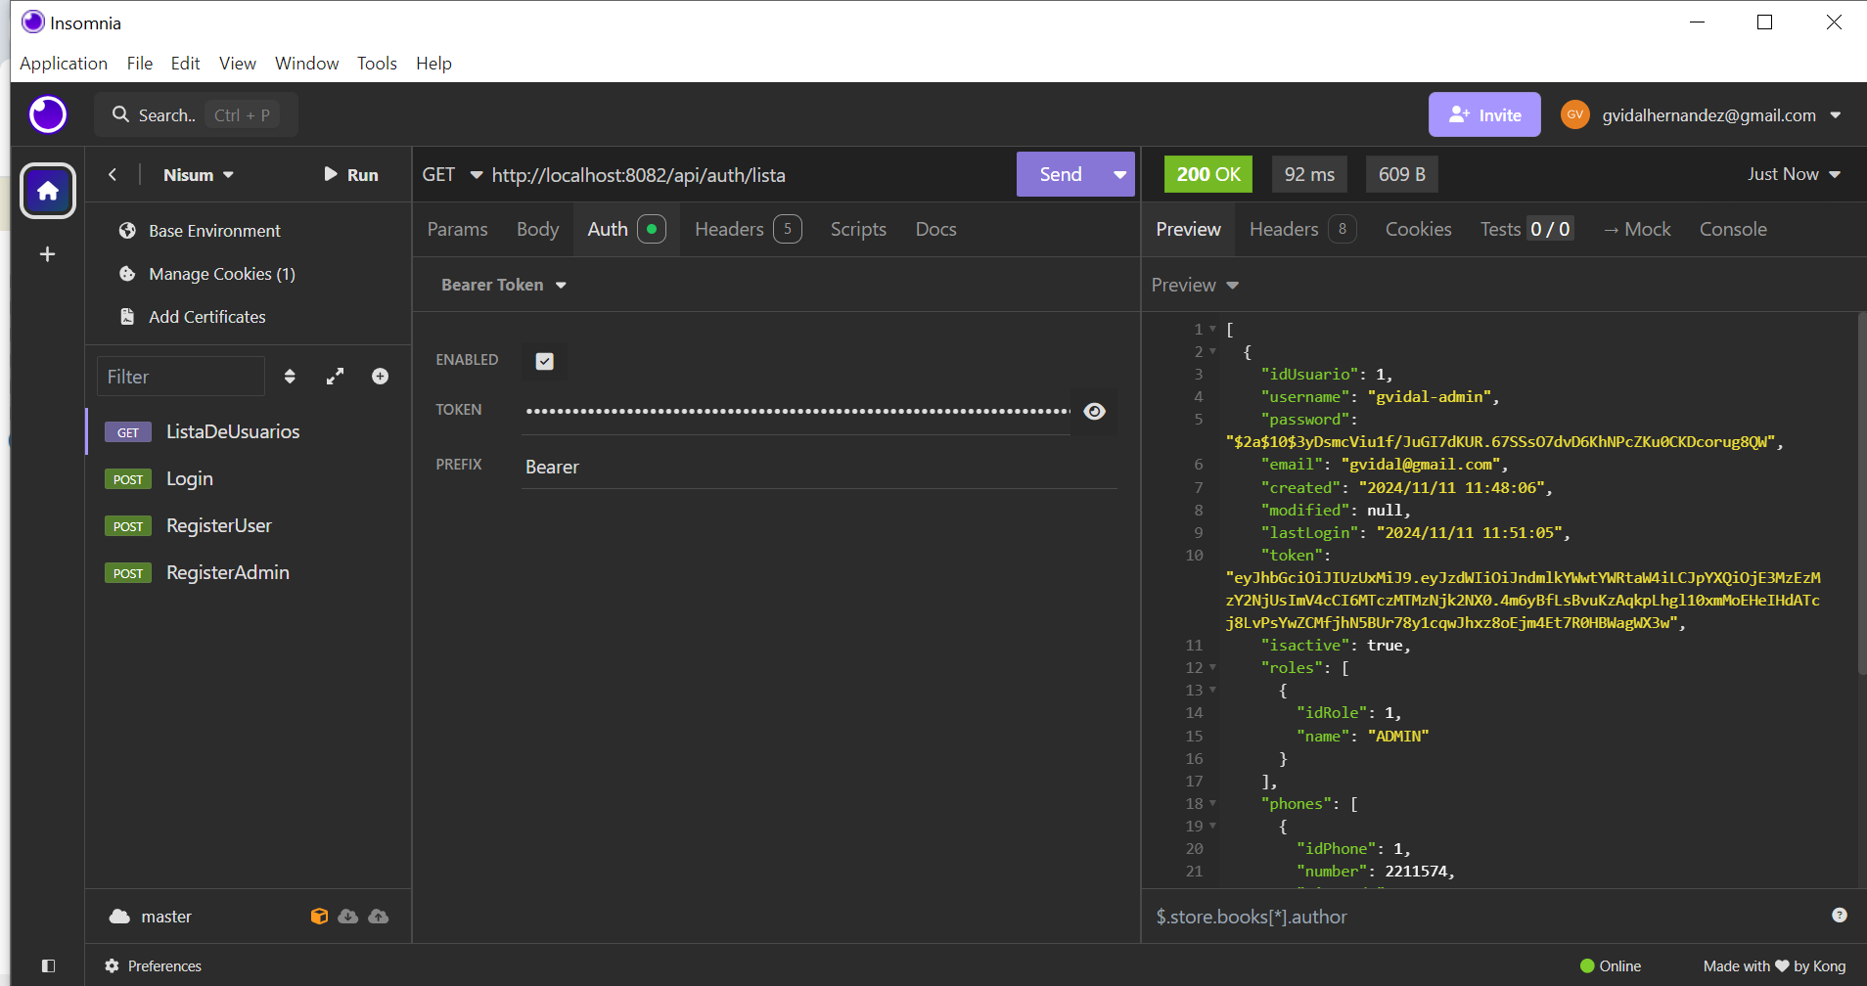

10.- Las tres imágenes que se muestran a continuación, ejemplifican el proceso de registro, login y consulta de usuarios para un usuario del tipo USER, donde la tercera imagen muestra que no posee autorización para ver el contenido.
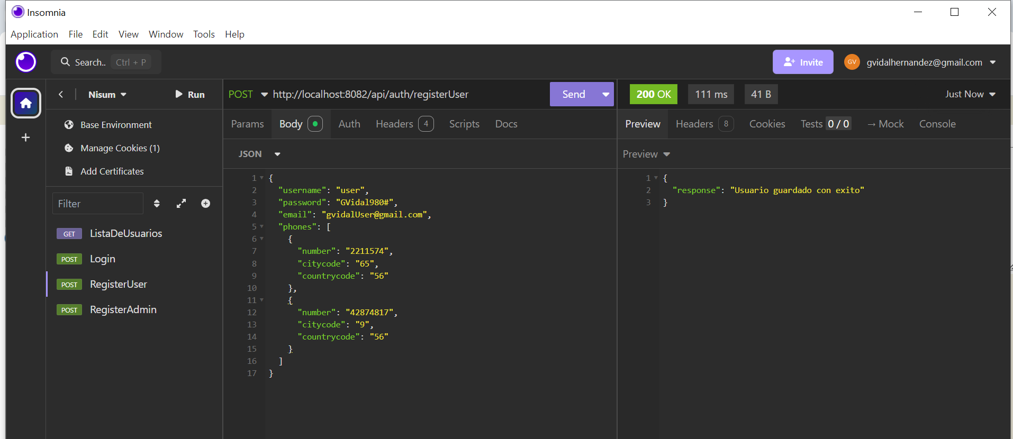

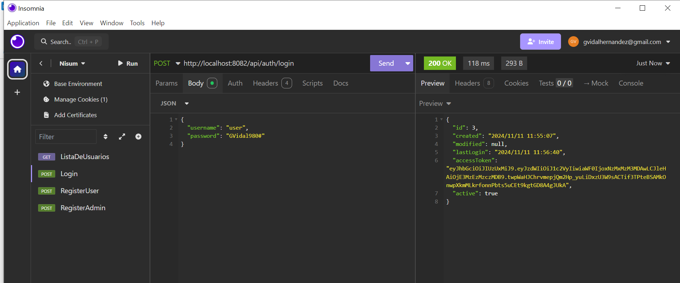

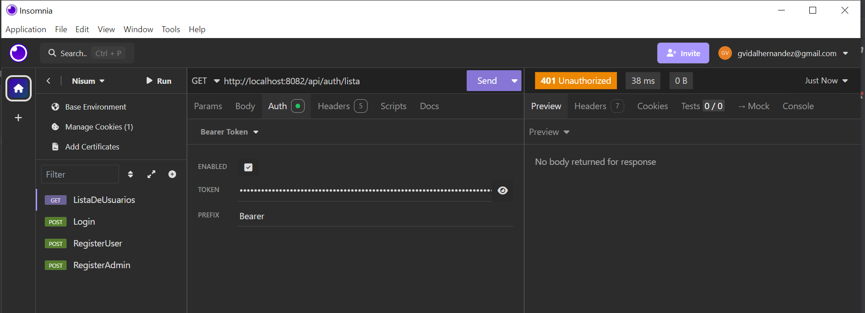

11.- A continuación se muestra el proceso de visualización de los datos, esto en la consola web de H2. La conexión no posee password para su simplicidad de acceso.

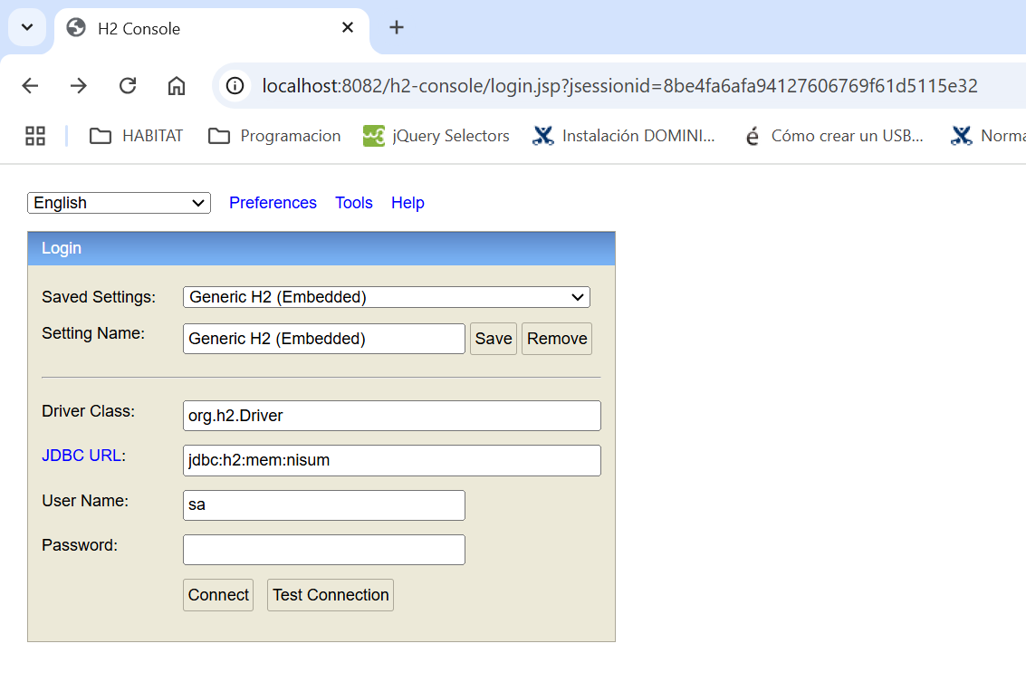

A continuación se muestra el contenido de la tabla USUARIO. Los registros obtenidos cuentan con login, ya que podemos observar que los campos LAST_LOGIN y TOKEN contienen datos.
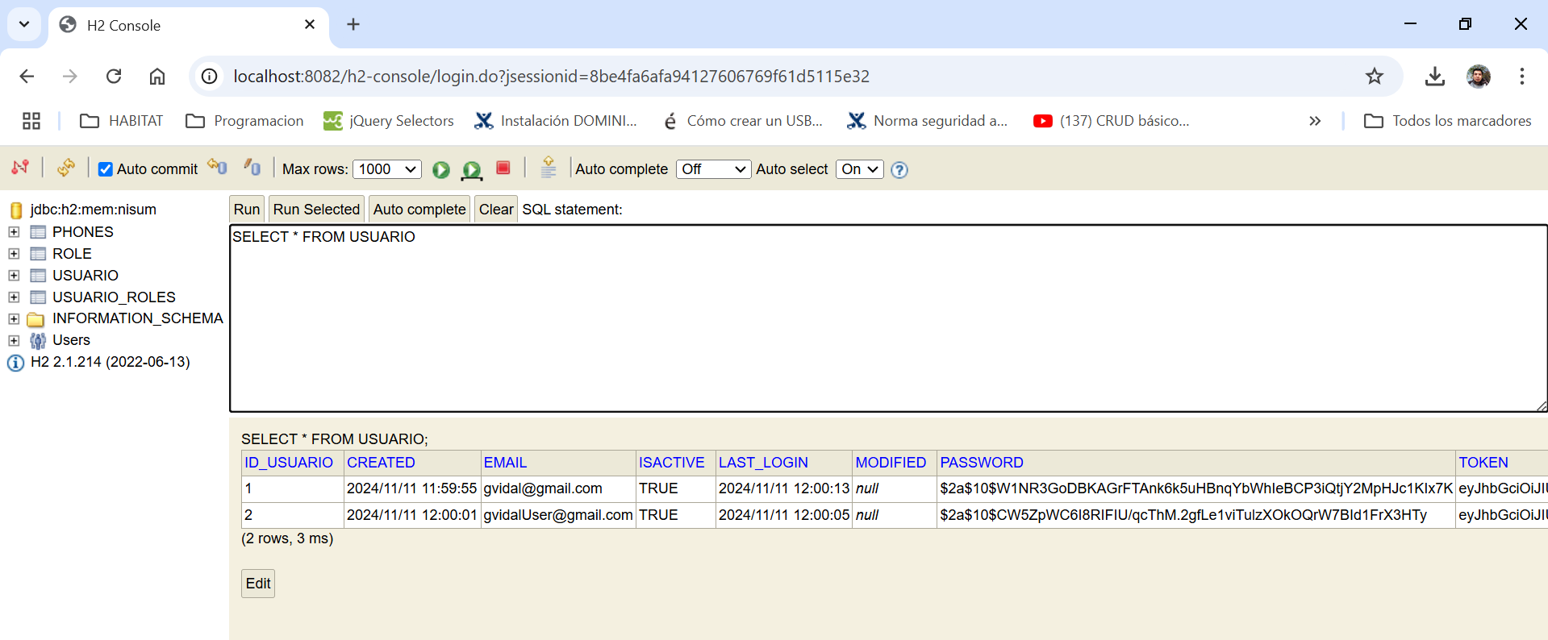

En la siguiente imagen se el contenido de la tabla PHONES.

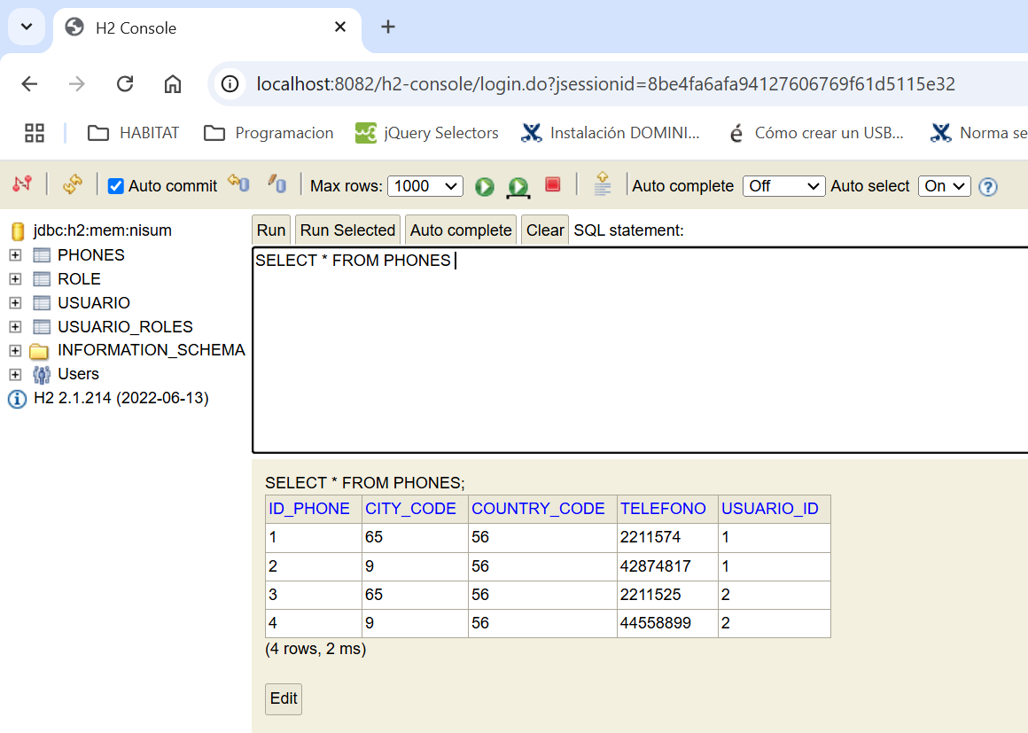

12.- A continuación se muestra la documentación generada a partir de swagger .

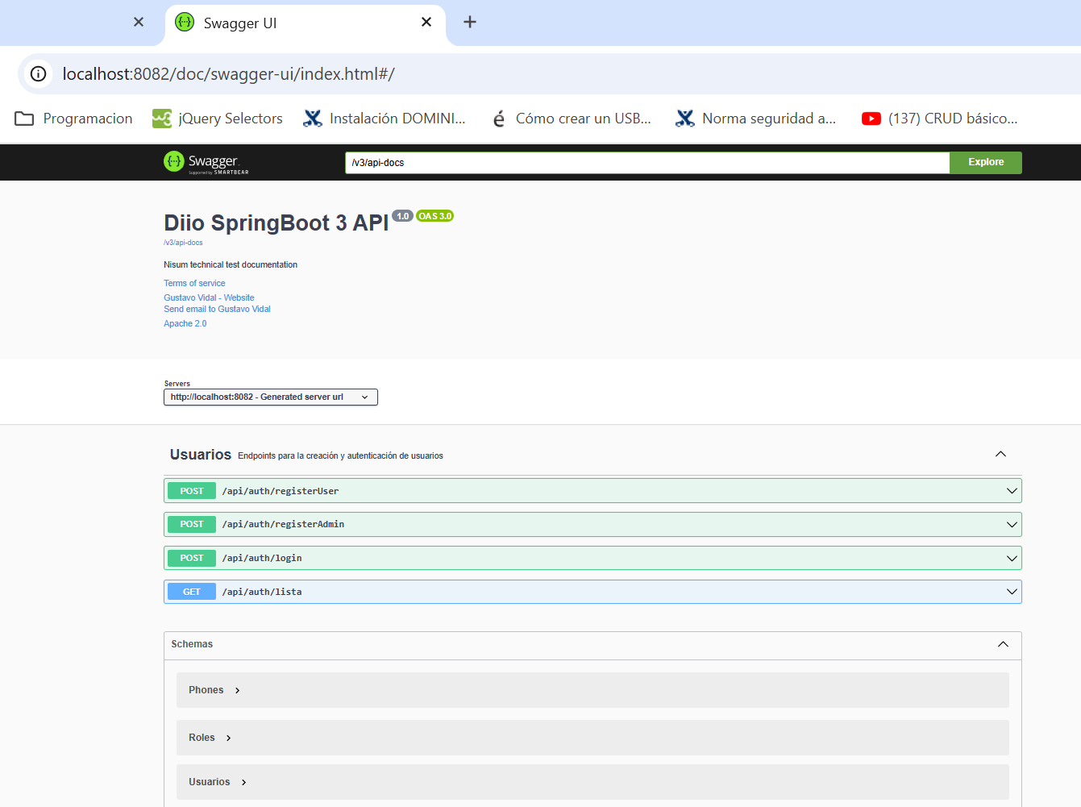
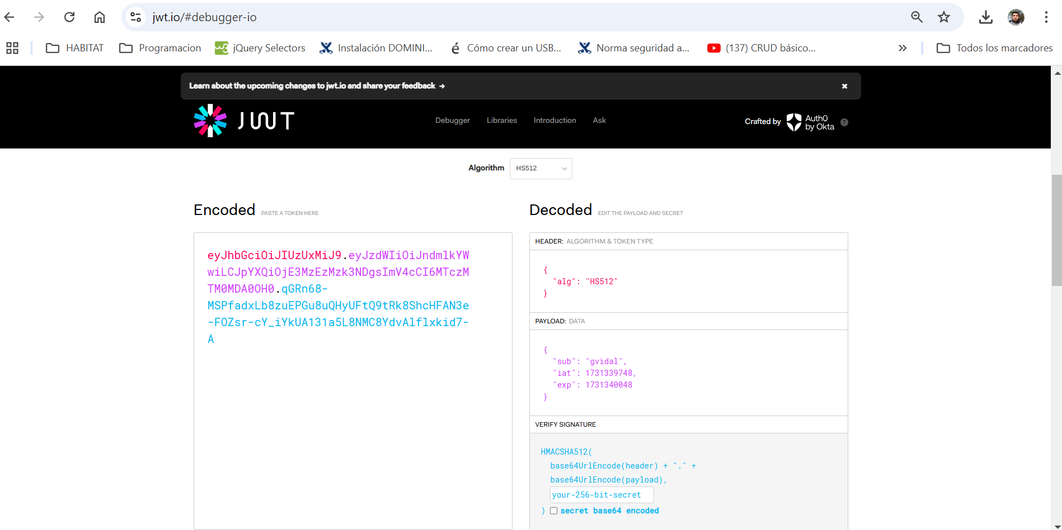
13.- A continuación se ilustra la estructura del token, donde se puede apreciar información como el encabezado, el payload y la firma.

14.- A continuación se muestra el diagrama de clases obtenido desde el ide (Intellij idea).

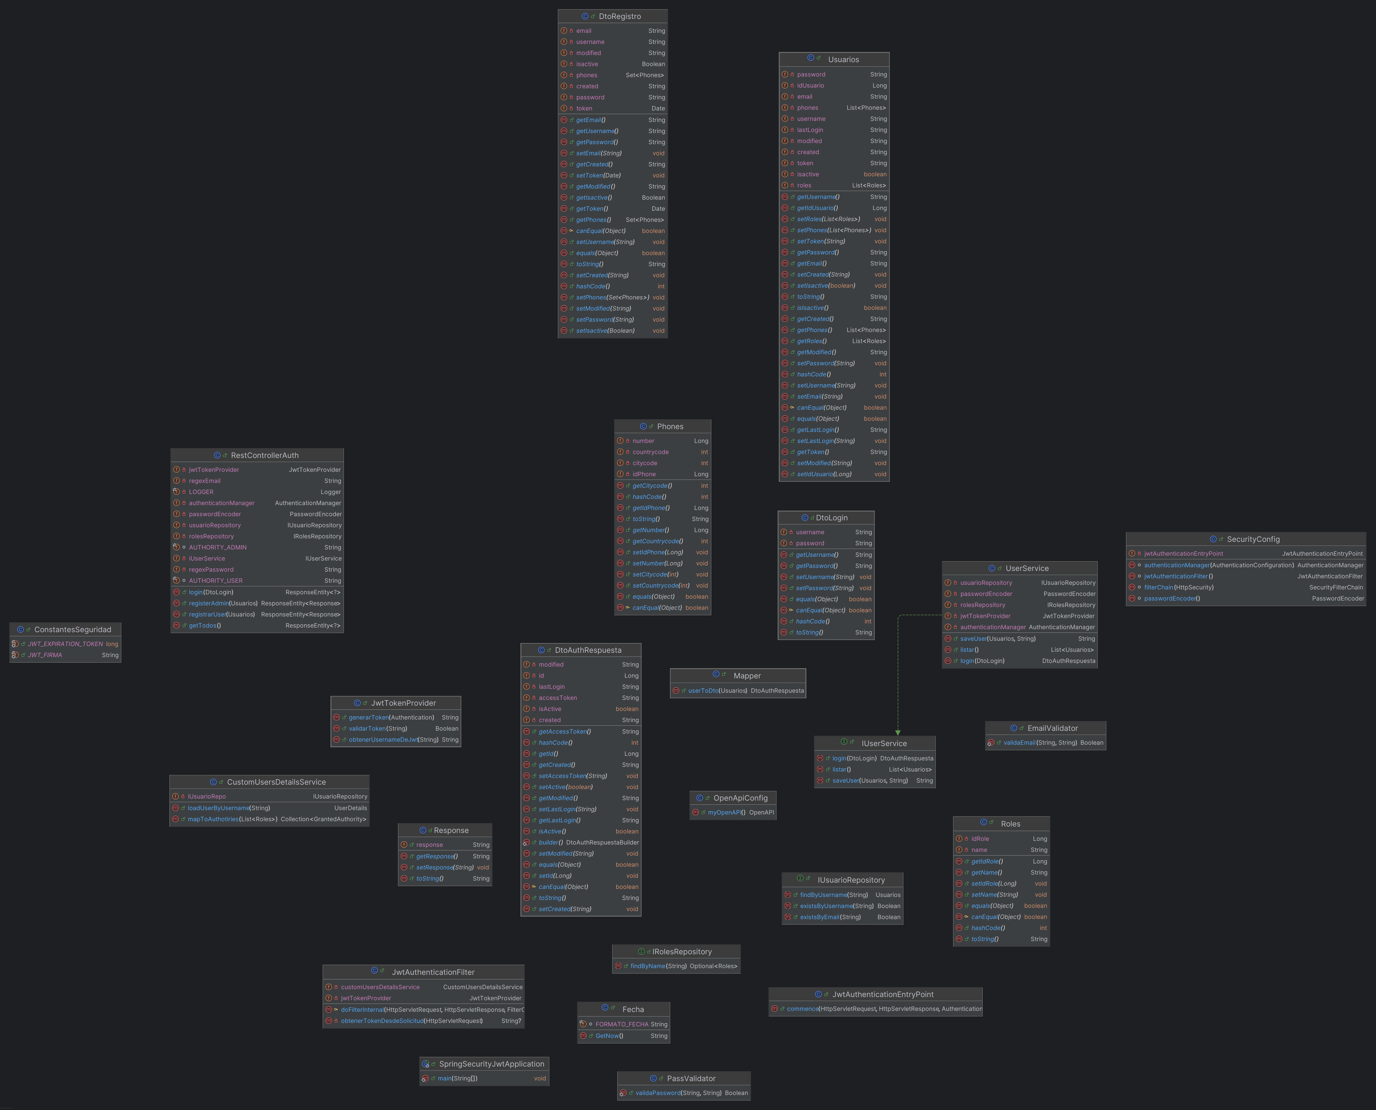

Diagrama de secuencia

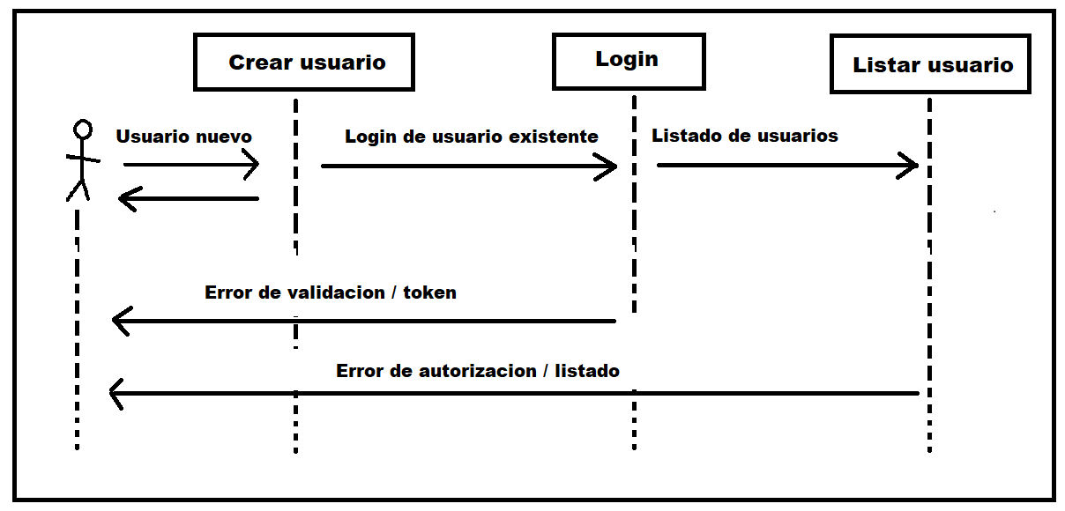

Modelo de bases de datos.

